КОД ОКП 434519
«УТВЕРЖДАЮ»
Генеральный директор
АО «НПО КАДЕТЕК»
___________В.В. Флоренцев
«01» декабря 2023 г.

КОМПЛЕКТ ОТЛАДОЧНЫЙ
ДЛЯ МИКРОСХЕМЫ К1986ВЕ92FI
(MDR32 MILUINO)

Паспорт
(ДФТВ.434519.003ПС)

Дата введения
Москва
2023 г.

Содержание

1. Основные сведения об изделии и технические данные 3
2. Комплектность 4
3. Сроки эксплуатации, хранения и гарантии изготовителя (поставщика) 5
4. Свидетельство об упаковывании 6
6. Сведения о рекламациях 7
7. Указания по эксплуатации 8
8. Запуск и настройка на ПК 12

Основные сведения об изделии и технические данные
  - Основные сведения об изделии
Комплект отладочный для микросхемы К1986ВЕ92FI ТСКЯ.431000.001 ТУ (MDR32 MILUINO) (далее изделие) предназначен для ознакомления с работой микросхемы К1986ВЕ92FI ТСКЯ.431000.001 ТУ (далее микросхема), а также для разработки собственных проектов на её основе.
Внешний вид изделия приведен на рисунке 1.
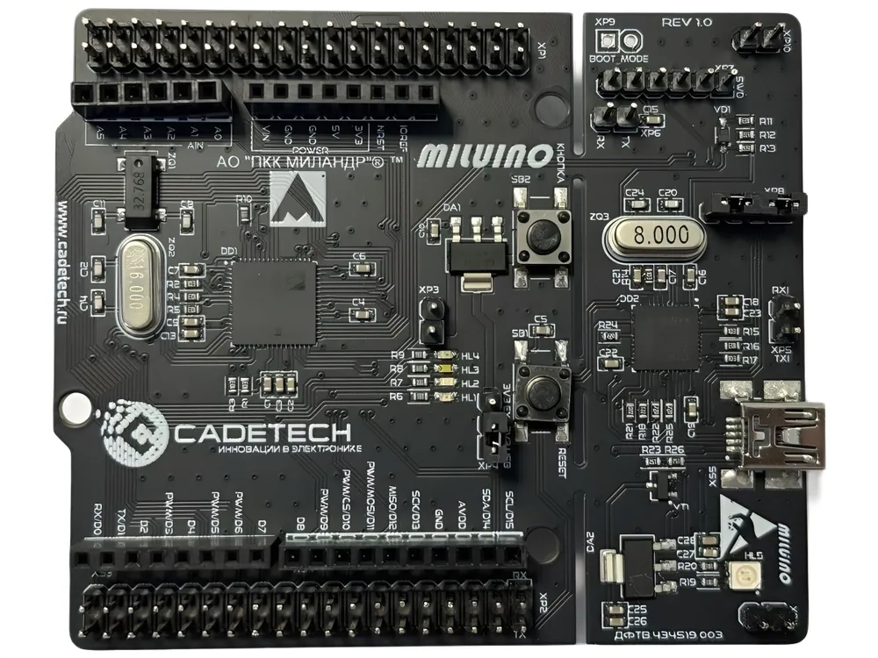
Рисунок 1. – Внешний вид отладочного комплекта для микросхемы К1986ВЕ92FI
(MDR32 MILUINO)*
  - Основные технические данные:
- напряжение питания 5В при питании от USB и до 12 В при внешнем питании основного блока (без программатора);
- встроенный программатор отладчик SWD, подключаемый к ПК посредством интерфейса USB.
  - Условия эксплуатации должны удовлетворять следующим значениям климатических факторов:
- температура окружающей среды (25 ± 10) °С;
- относительная влажность воздуха от 45 до 80 %;
- атмосферное давление от 84,0 до 106,7 кПа (от 630 до 800 мм рт. ст.).
* Внешний вид модуля MDR32 MILUINO может отличаться

Комплектность
Состав изделия должен соответствовать таблице 1.
Таблица 1
ОБОЗНАЧЕНИЕ | НАИМЕНОВАНИЕ | КОЛ-ВО | ПРИМЕЧАНИЕ
ДФТВ.434519.003 | Демонстрационная плата MDR1211FI (К1986ВЕ92FI) DevBoard | 1 | -
- | Кабель USB (п-п) тип A- тип В Mini 0,5 м | 1* | *
- | Этикетка ДФТВ.434519.003ЭТ | 1 | -
- | Паспорт ДФТВ.434519.003ПС | 1* | -
ДФТВ.305646.001 | Упаковка ДФТВ.305646.001  (тип 1)  или  Упаковка ДФТВ.305646.002  (тип 2) | 1 | 1
Примечания
- Допускается замена без уведомления заказчика.
- Входят в состав модуля отладочного для микросхемы К1986ВЕ92FI: одна часть перемычек установлена на модуле отладочном, другая – поставляется упакованными в Zip-lock пакет*.
* Поставляется по отдельному запросу.
Для работы с изделием дополнительно могут поставляться следующие модули, адаптеры и программное обеспечение:
- демонстрационная плата MILUINO SHIELD IndicatorSevenLED ДФТВ.467988.001 (модуль четырехразрядного семи-сегментного индикатора) – плата расширения стандарта Arduino ® ™;
- демонстрационная плата MILUINO SHIELD RS-485 ДФТВ.467988.002 (интерфейс связи RS-485 в TTL) – плата расширения стандарта Arduino ® ™;
- демонстрационная плата MILUINO SHIELD LCD_16x2_MELT ДФТВ.467988.004 (модуль жидкокристаллического индикатора) плата расширения стандарта Arduino ® ™;
- демонстрационная плата MILUINO SHIELD CAN ДФТВ.467988.005 (интерфейс связи CAN в TTL) – плата расширения стандарта Arduino ® ™;
- демонстрационная плата MILUINO SHIELD 7__LCD_MELT ДФТВ.467988.007 (модуль жидкокристаллического семи-сегментного индикатора) – плата расширения стандарта Arduino ® ™;
- демонстрационная плата MILUINO SHIELD ADC ДФТВ.467988.008 (модуль c аналоговым потенциометром для АЦП) – плата расширения стандарта Arduino ® ™;
- программное обеспечение Keil uVision MDK-ARM ® ™.

Сроки эксплуатации, хранения и гарантии изготовителя (поставщика)

Гарантийный срок эксплуатации, в пределах гарантийного срока хранения, не менее 6 месяцев.
Гарантийный срок хранения комплекта отладочного – 12 месяцев.
Предприятие – изготовитель (поставщик) гарантирует качество и соответствие изделия всем требованиям конструкторской документации при соблюдении потребителем правил эксплуатации, транспортирования и хранения, установленных конструкторской (эксплуатационной) документацией, в течение гарантийного срока.

Свидетельство об упаковывании

Комплект отладочный для микросхемы К1986ВЕ92FI (MDR32 MILUINO) ДФТВ.434519.003

№ ____________________________________________________________________________
^{(заводской номер)}

УПАКОВАН АО «НПО КАДЕТЕК» согласно требованиям, предусмотренным в действующей технической документации.

____________________  ^{(должность)} | ____________________  ^{(подпись)} | ____________________  ^{(расшифровка подписи)}
____________________
^{(число, месяц, год)}

- Свидетельство о приемке

Комплект отладочный для микросхемы К1986ВЕ92FI (MDR32 MILUINO) ДФТВ.434519.003

№ ____________________________________________________________________________
^{(заводской номер)}
изготовлен и принят в соответствии с обязательными требованиями государственных (национальных) стандартов, действующей технической документацией и признан годным для эксплуатации.

ОТК

МП | ____________________  ^{(подпись)} | ____________________  ^{(расшифровка подписи)}
____________________
^{(число, месяц, год)}

Сведения о рекламациях

Изделие подлежит рекламации качества и комплектности в период гарантийных обязательств, независимо от того, в какой составной части изделия обнаружено несоответствие качества и комплектности, упаковки, консервации и маркировки, условиям договора, а также сопроводительных документов, удостоверяющих качество и комплектность проверяемой продукции при приеме и подготовке ее к монтажу, в процессе монтажа, наладки, испытаний, эксплуатации, хранения и транспортирования.
Рекламации предъявляют в форме рекламационного акта см. таблицу 2

Уведомление о вызове представителя поставщика направлять по адресу:
АО «НПО КАДЕТЕК», 142703, Московская обл, г. Видное, ул. 8 Линия, д. 13а ЛИТЕРА Б2, этаж 3/офис4
Тел.: 8 (495) 781-97-74
Дополнительно запрос должен быть продублирован на электронный адрес:
support@cadetech.ru.

Таблица 2
Наименование  и обозначение  изделия  (составной  части  изделия) | Дата и  и номер  реклама  ционного  акта | Краткое  содержание  рекламации | Дата вос-  становления  исправности  изделия | Дата и  номер акта  исследо-  вания | Должность,  фамилия и  подпись  ответствен-  ного лица

Указания по эксплуатации

Перед началом работы внимательно ознакомьтесь с данным разделом.

  - Элементы управления и коммутации, установленные на модуле отладочном для микросхемы К1986ВЕ92FI (MDR32 MILUINO) (далее – модуль отладочный), показаны на рисунке 2, разъемы для установки перемычек показаны на рисунке 3, их описание содержится в таблице 3.
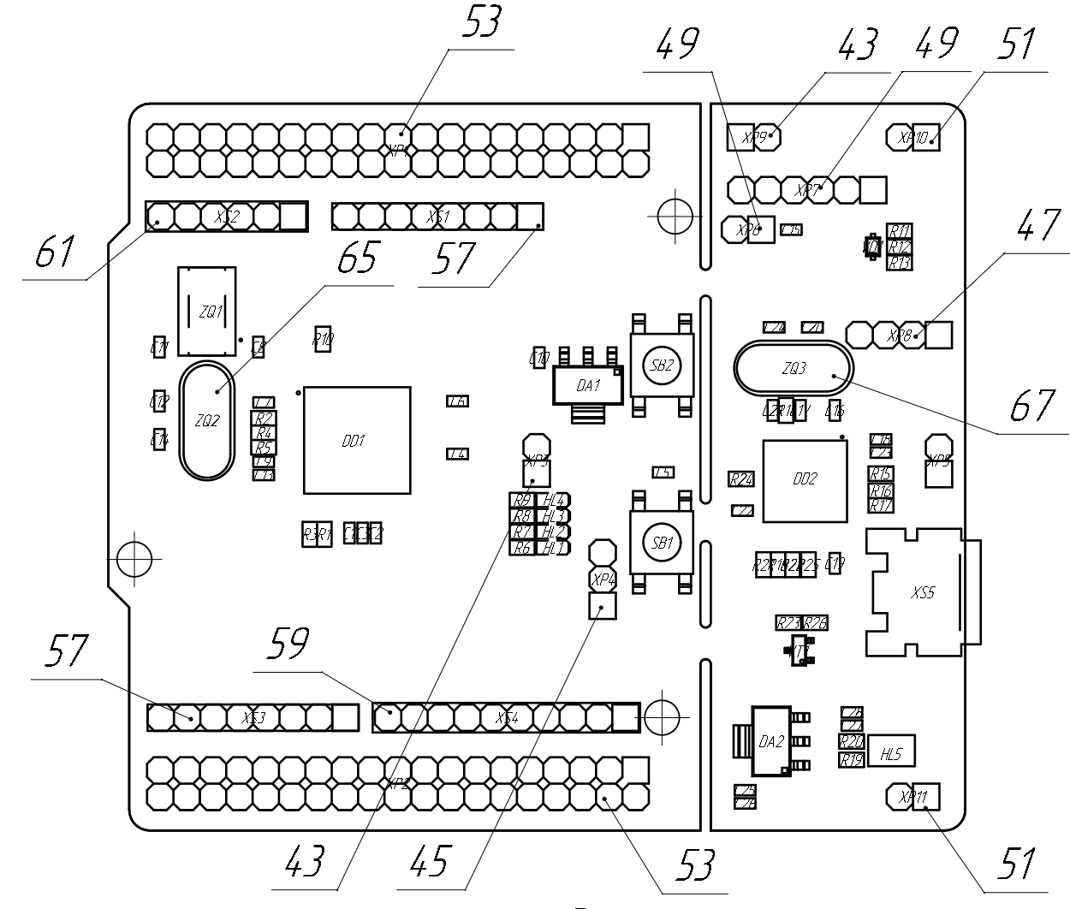
Рисунок 2. – Расположение элементов управления и коммутации установленные на модуле отладочном для микросхемы К1986ВЕ92FI (MDR32 MILUINO)
Таблица 3
Обозначение | Описание | Позиция | Рисунок
SB1 | Кнопка сброса целевого микроконтроллера | 37 | 2
SB2 | Пользовательская кнопка | 37 | 2
XP6 | Разъем подключения UART2 | - | 2
XP7 | Разъем для подключения к SWD ST-LINK/V2 | 49 | 2
XP1 | Разъем ST Morpho | 53 | 2
XP2 | Разъем ST Morpho | 53 | 2
XS5 | Разъем mini B-USB, для подключения к ПК | 55 | 2
XS1 | Разъем Power Arduino Uno R3 | 57 | 2
XS3 | Разъем PWM/UART Arduino Uno R3 | 57 | 2
XS4 | Разъем Interface Arduino Uno R3 | 59 | 2
XS2 | Разъем Analog Arduino Uno R3 | 61 | 2
ХР10 | Разъем общий (экран) | 51 | 2
ХР11 | Разъем общий (экран) | 51 | 2
XP3 | Разъем загрузки по UART ST-Link* | - | 2
XP4 | Выбор питания МК: ST-Link USB(1-2) / внешнее (2-3) | 45 | 2
XP8 | SWD-target (Замкнуты – К1986ВЕ92FI) | 47 | 2
HL1-HL4 | Пользовательские светодиоды
HL5 | Режим работы ST-Link (питание USB)

  - Схема электрическая соединений разъемов Arduino Uno R3 для модуля отладочного, показана на рисунке 3, описание портов ввода вывода МК К1986ВЕ92FI, сопряженных с портами содержится в таблице 4.
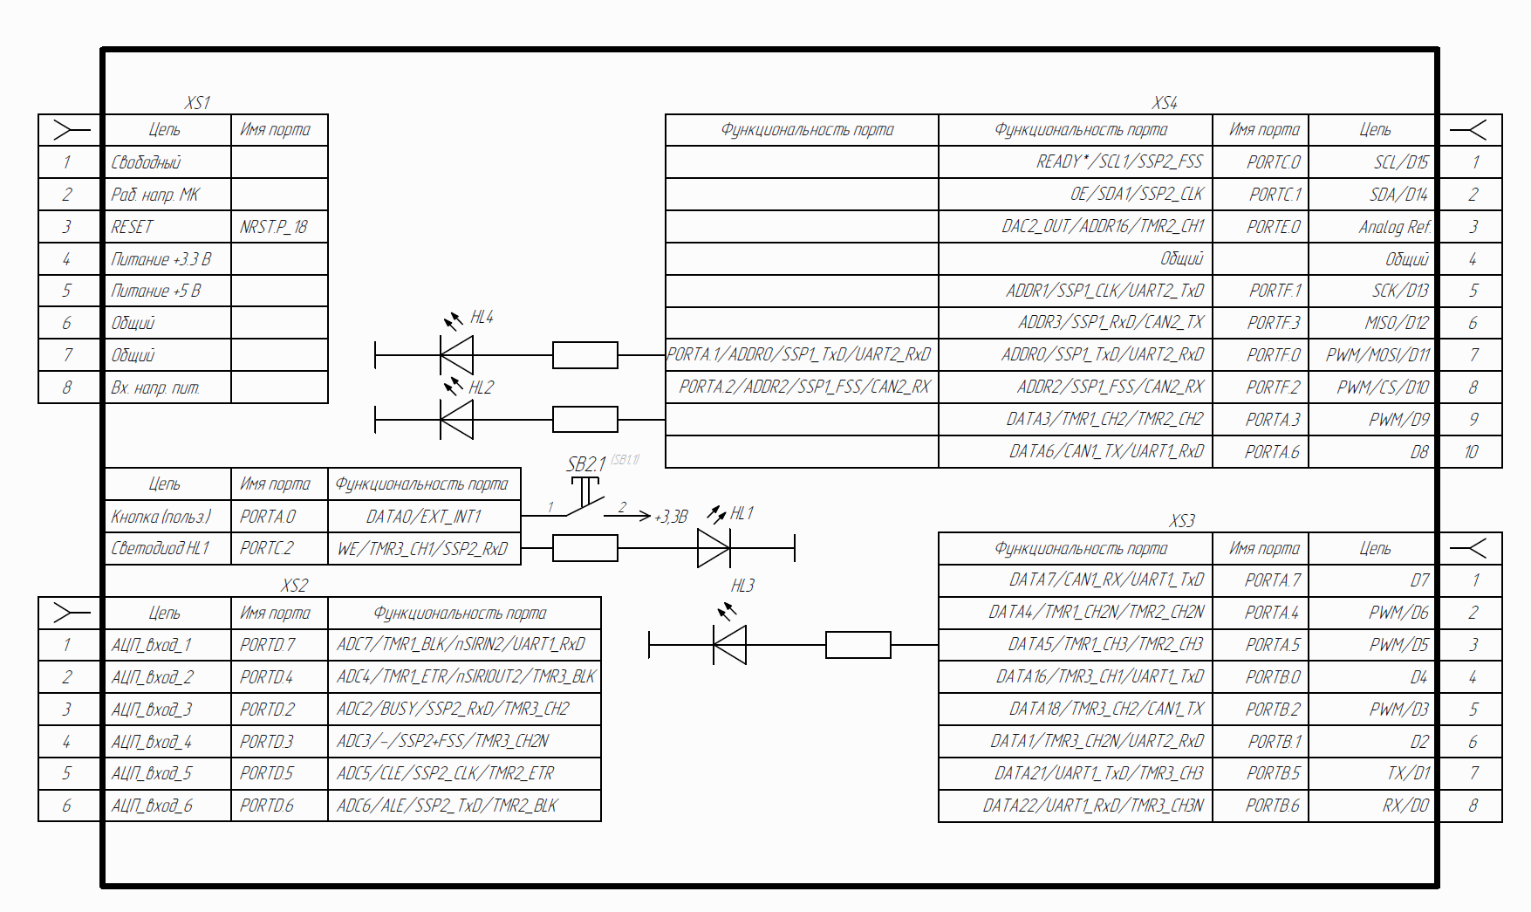
Рисунок 3. – Схема электрическая соединений с МК К1986ВЕ92FI разъемов Arduino Uno R3 и выводов на исполнительные устройства

Таблица 4
Номер порта | Функционала подключения | Номер разъема UNO R3 | Примечание
NRST | Сброс микроконтроллера | XS1.3 | Кнопка SB1
PORTD.7 | АЦП, канал 1 | XS2.1 | ***
PORTD.4 | АЦП, канал 2 | XS2.2 | ***
PORTD.2 | АЦП, канал 3 | XS2.3 | ***
PORTD.3 | АЦП, канал 4 | XS2.4 | ***
PORTD.5 | АЦП, канал 5 | XS2.5 | ***
PORTD.6 | АЦП, канал 6 | XS2.6 | ***
PORTA.7 | Цифровой | XS3.1 | ***
PORTA.4 | ШИМ | XS3.2 | ***
PORTA.5 | ШИМ | XS3.3 | Светодиод HL3
PORTB.0 | Цифровой | XS3.4 | ***
PORTB.2 | ШИМ | XS3.5 | ***
PORTB.1 | Цифровой | XS3.6 | ***
PORTB.5 | UART TxD | XS3.7 | ***
PORTB.6 | UART RxD | XS3.8 | ***
PORTC.0 | SCL I2C | XS4.1 | ***
PORTC.1 | SDA I2C | XS4.2 | ***
PORTE.0 | Опорное напряжение | XS4.3 | ***
- | Общий | XS4.4 | ***
PORTF.1 | SCK SPI | XS4.5 | ***
PORTF.3 | MISO SPI | XS4.6 | ***
PORTF.0  /  PORTA.1 | ШИМ/MOSI SPI | XS4.7 | Светодиод HL4
PORTF.2  /  PORTA.2 | ШИМ/CS SPI | XS4.8 | ***
PORTA.3 | ШИМ | XS4.9 | Светодиод HL2
PORTA.6 | Цифровой | XS4.10 | ***
PORTA.0 | Пользовательская кнопка | - | Кнопка SB2
PORTC.2 | - | - | Светодиод HL1

  - Схема электрическая соединений разъемов ST Morpho для модуля отладочного, показана на рисунке 4, описание портов ввода вывода МК К1986ВЕ92FI, сопряженных с портами содержится в таблице 5
Таблица 5
Номер порта | Функционала подключения | Номер разъема ST Morpho | Примечание
NRST | Сброс микроконтроллера | XP1.14 | Кнопка SB1
PORTD.7 | АЦП, канал 1 | XP1.27 XP1.28 | ***
PORTD.4 | АЦП, канал 2 | XP1.29 XP1.30 | ***
PORTD.2 | АЦП, канал 3 | XP1.31 XP1.32 | ***
PORTD.3 | АЦП, канал 4 | XP1.33 XP1.34 | ***
PORTD.5 | АЦП, канал 5 | XP1.35 XP1.36 | ***
PORTD.6 | АЦП, канал 6 | XP1.37 XP1.38 | ***
PORTA.7 | Цифровой | XP2.23 | ***
PORTA.4 | ШИМ | XP2.25 | ***
PORTA.5 | ШИМ | XP2.27 | Светодиод HL3
PORTB.0 | Цифровой | XP2.29 | ***
PORTB.2 | ШИМ | XP2.31 | ***
PORTB.1 | Цифровой | XP2.33 | ***
PORTB.5 | UART TxD | XP2.35 XP2.36 | ***
PORTB.6 | UART RxD | XP2.37 XP2.38 | ***
PORTC.0 | SCL I2C | XP2.3 XP2.4 | ***
PORTC.1 | SDA I2C | XP2.5 XP2.6 | ***
PORTE.0 | Опорное напряжение | XP2.7 | ***
- | Общий |  | ***
PORTF.1 | SCK SPI | XP2.11 XP2.12 | ***
PORTF.3 | MISO SPI | XP2.13 XP2.14 | ***
PORTF.0  /  PORTA.1 | ШИМ/MOSI SPI | XP2.15 XP2.16 | Светодиод HL4
PORTF.2  /  PORTA.2 | ШИМ/CS SPI | XP2.17 XP2.18 | ***
PORTA.3 | ШИМ | XP2.23 | Светодиод HL2
PORTA.6 | Цифровой |  | ***
PORTA.0 | Пользовательская кнопка | - | Кнопка SB2
PORTC.2 | - | - | Светодиод HL1

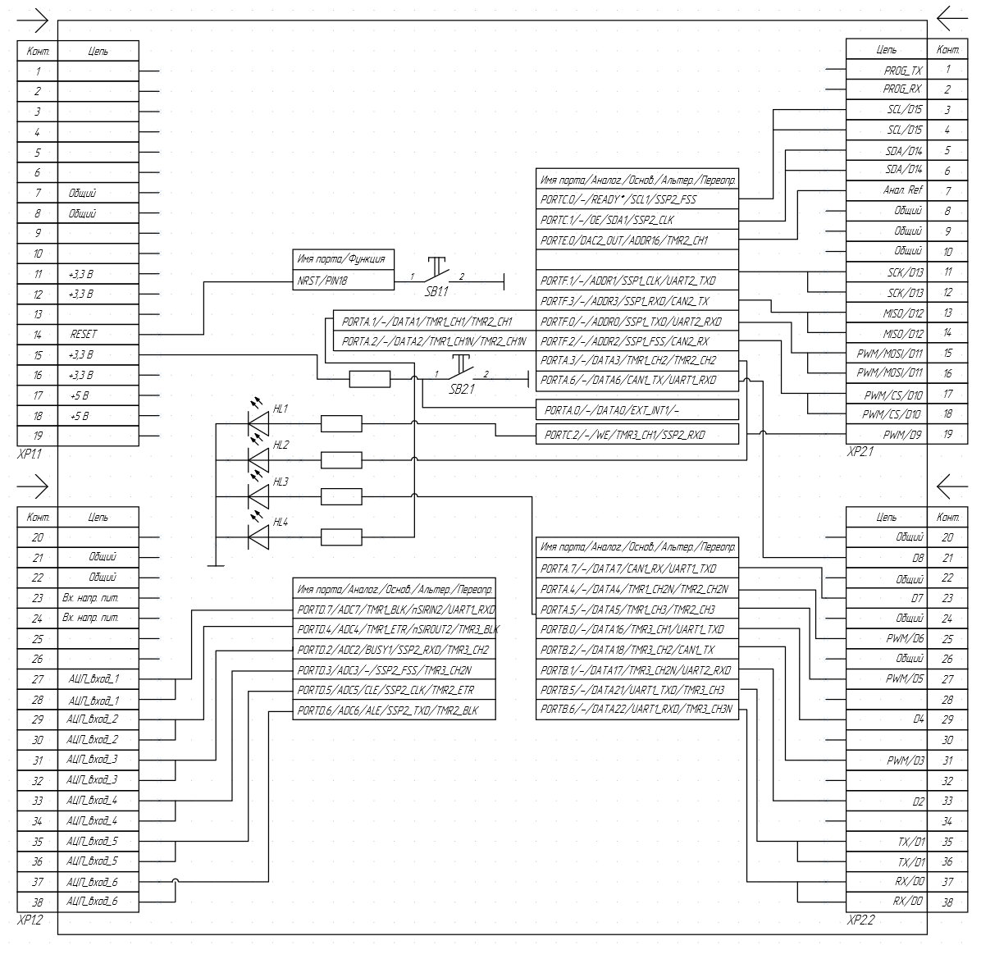
Рисунок 4. – Схема электрическая соединений с МК К1986ВЕ92FI разъемов ST Morpho и выводов на исполнительные устройства

Запуск и настройка на ПК

Данное руководство рассчитано на использование среды разработки MDK-Arm от фирмы Keil. (ссылка для скачивания https://www.keil.com/download/product/). Документы и данные по характеристикам МК К1986ВЕ92FI, а также библиотеки и отладочные файлы для подключения и интеграции МК в среде IDE MDK-Arm Keil uVision можно скачать с сайта АО «ПКК Миландр» (ссылка для скачивания https://support.milandr.ru/products/mikroskhemy_v_plastikovykh_korpusakh/k1986ve92qi/)
Для совместимого с ST-Link v.2 программатора необходимо скачать драйвер для USB STSW-LINK009-ST-LINK широкодоступный в сети «Интернет».
Подключить плату в USB ПК и запустить Keil uVision, создать проект и выбрать МК от фирмы АО «ПКК Миландр», смотреть рисунки 5 - 7.

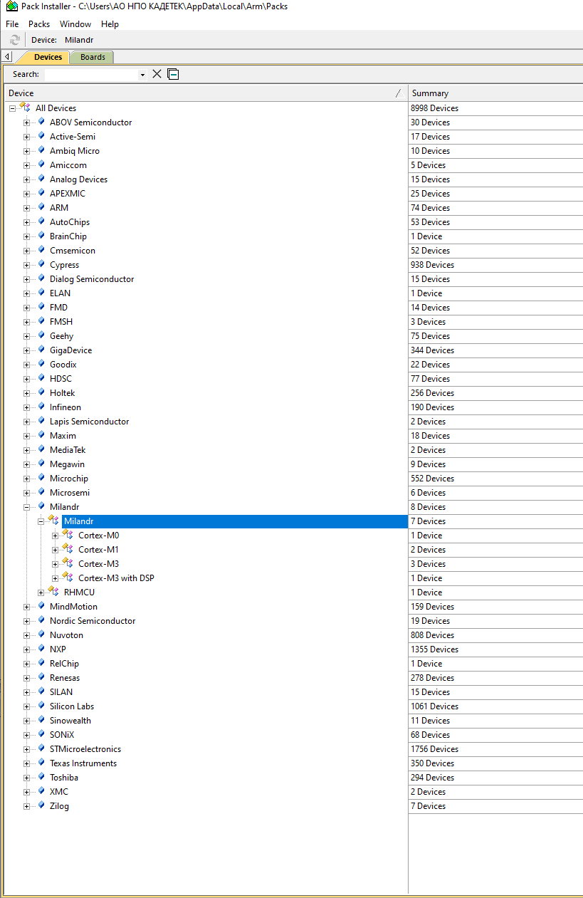
Рисунок 5. – Окно установки Pack от Миландр в Keil uVision

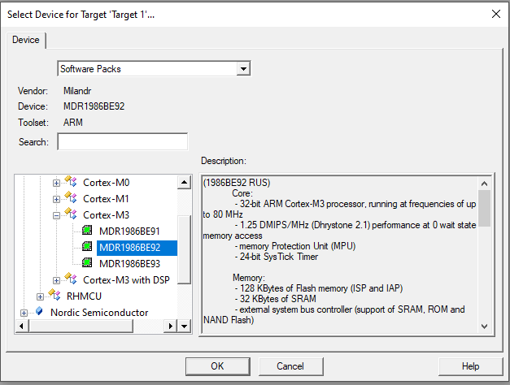
Рисунок 6. – Окно создания проекта с МК К1986ВЕ92FI в Keil uVision

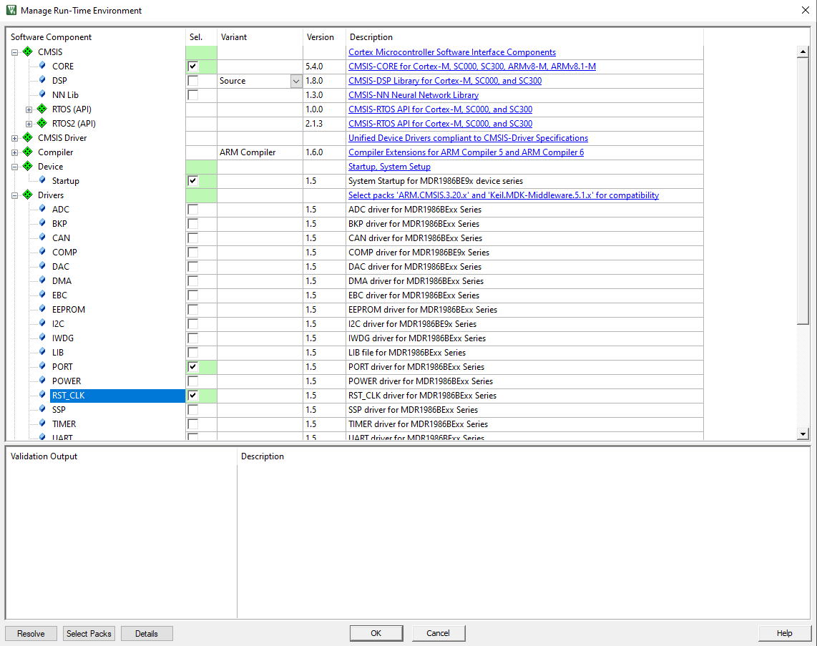
Рисунок 7. – Окно подключения библиотек для первого проекта (мигание светодиодом)
в Keil uVision

Далее создаем файл main.c

И прописываем там следующий код. В качестве светодиода, выберем светодиод HL4, подключенный к порту PORTA.1

#include "MDR32Fx.h" // Device header
#include "MDR32F9Qx_rst_clk.h" // Keil::Drivers:RST_CLK
#include "MDR32F9Qx_port.h" // Keil::Drivers:PORT

volatile uint32_t delay_dec = 0;// объявление переменной delay_dec

void SysTick_Handler(void)
{
if (delay_dec !=0)
delay_dec--;
}

void delay_ms(uint32_t delay_ms)
{
delay_dec = delay_ms;//присвоить delay_dec значение delay_ms

while (delay_dec) {}; // выполнять функцию пока delay_dec не станет равным 0
}

int main(void)
{
SysTick->LOAD |= (8000)-1;
SysTick->CTRL |= SysTick_CTRL_CLKSOURCE_Pos;
SysTick->CTRL |= SysTick_CTRL_COUNTFLAG_Pos;
SysTick->CTRL |= ~SysTick_CTRL_ENABLE_Pos;

RST_CLK_PCLKcmd(RST_CLK_PCLK_PORTA, ENABLE);

PORT_InitTypeDef PORTA_InitStruct;

PORTA_InitStruct.PORT_SPEED = PORT_SPEED_MAXFAST;
PORTA_InitStruct.PORT_FUNC = PORT_FUNC_PORT;
PORTA_InitStruct.PORT_MODE = PORT_MODE_DIGITAL;
PORTA_InitStruct.PORT_OE = PORT_OE_OUT;
PORTA_InitStruct.PORT_Pin = PORT_Pin_1;
PORTA_InitStruct.PORT_PULL_UP = PORT_PULL_UP_OFF;
PORTA_InitStruct.PORT_PULL_DOWN = PORT_PULL_DOWN_OFF;

PORT_Init(MDR_PORTA, &PORTA_InitStruct);

while(1)
{
PORT_SetBits(MDR_PORTA, PORT_Pin_1);
delay_ms(500);
PORT_ResetBits(MDR_PORTA, PORT_Pin_1);
delay_ms(500);

}
}

Габаритные размеры и параметры платы

Габаритные размеры платы приведены на рисунках 8 и 9.

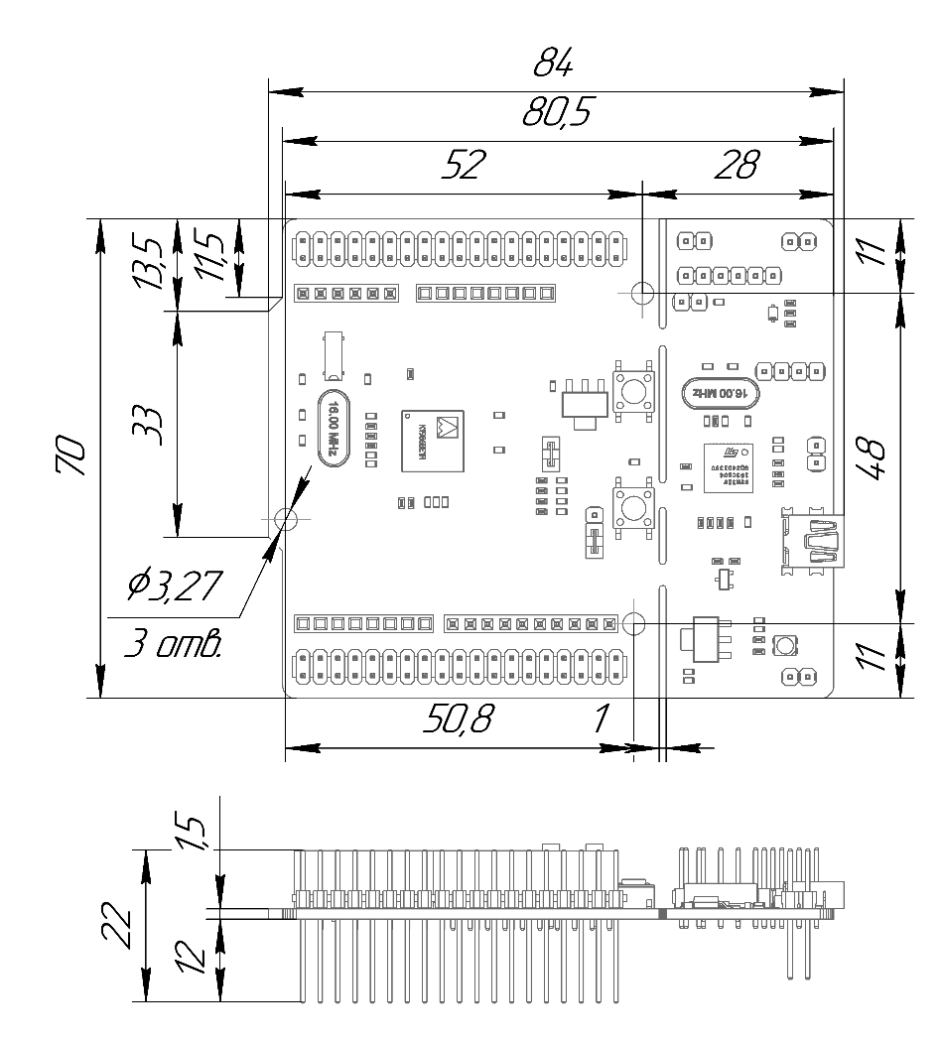
Рисунок 8. – Габаритные размеры платы

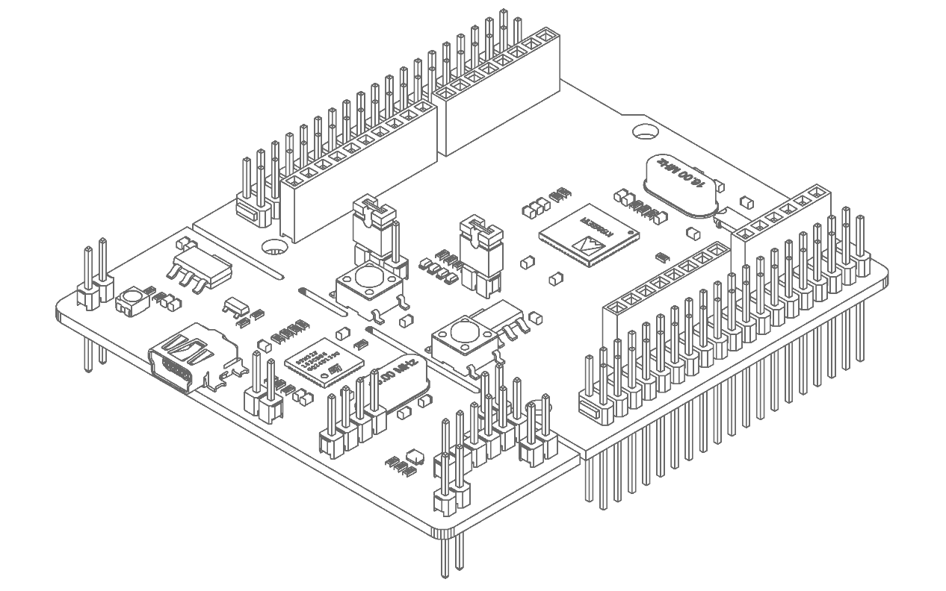
Рисунок 9. – Изометрическая проекция платы

1 4 1 5

